**Rahmenvorgaben für das Schwingfest**





**A** = **Symptomfrei**

Am Schwingfest ist nur wer mindestens die letzten 48 Stunden gesund und symptomfrei ist

**B** = **Distanz halten**

Die Mindestdistanz von 1,5 Meter wird wenn möglich immer eingehalten

**C** = **Schutzmaskenpflicht**

Die Schutzmaske wird auf dem ganzen Festgelände getragen

**D** = **Hygieneregeln einhalten**

Händewaschen, desinfizieren und Verzicht auf Hände-schütteln spielen eine entscheidende Rolle

**F** = **Schutzkonzept einhalten**

Das Schutzkonzept wird eingehalten und die Anord-nungen der Verantwortlichen werden umgesetzt

**E** **= Registrierungspflicht**

Die notwendigen Angaben werden für eine allfällige Rückverfolgung auf der Präsenzliste eingetragen

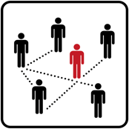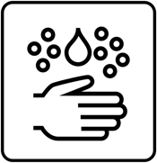

**Zusätzlich zwingend zu beachten**

- Wer keine Schutzmaske tragen kann, ist nicht auf dem Festgelände

- In der Schwingerarena gibt es nur Sitzplätze

- Essen und Getränke werden nur sitzend eingenommen

- Der Schwingfestbesucher zeigt sich bei der Umsetzung vorbildlich

- Das Organisationskomitee lehnt bei einer Ansteckung jegliche Haftung ab